**Guía y Rúbrica de Evaluación**

**Primer Previo**

|  |  |  |  |
| --- | --- | --- | --- |
| **Fecha:** | 02-04-2024 |  |  |

|  |  |
| --- | --- |
| **INFORMACIÓN GENERAL** | |
| **Información del Curso** | |
| **Programa Académico:** | Ingeniería de Sistemas |
| **Asignatura:** | Estructuras de datos |
| **Docente:** | Edwin Barrientos Avendaño |
| **Información del Estudiante** | |
| **Estudiante (s):** | **Andrey Felipe Pinto Uribe**  **Elizabeth Trigos Guerrero** |
| **Código (s):** | **192177**  **192150** |
| **Nota:** |  |

**Estrategia de Evaluación desarrollada:**

***(Marque con una X las Estrategias contempladas para la actividad de evaluación o registre la propuesta por el docente)***

|  |  |  |  |  |  |  |  |
| --- | --- | --- | --- | --- | --- | --- | --- |
| Examen |  |  | Trabajo en equipo | x |  | Exposición |  |
| Laboratorio |  |  | Extensión |  |  | Revisión documental |  |
| Ensayo |  |  | Proyecto |  |  | Análisis casos de estudio | x |
| Artículo |  |  | Informe |  |  | Pitch |  |
| Taller |  |  | Mapas mentales y conceptuales |  |  | Modelado de negocio |  |
| Tarea Univirtual |  |  | Aprendizaje basado en problemas |  |  | Simulaciones |  |

Si su elección fue otra, describa a continuación la Estrategia de Evaluación propuesta:

|  |  |
| --- | --- |
| Nombre: |  |
| Descripción: |  |
|  |  |
|  |  |
|  |  |

**Información Rúbrica de Evaluación Resultados de Aprendizaje:**

|  |  |  |  |  |
| --- | --- | --- | --- | --- |
| **Competencia asociada al perfil de egreso** | **Resultado de**  **Aprendizaje del Programa** | **Ítems relacionados a la evaluación de los RA** | **Criterio de**  **Evaluación**  **(RA de asignatura)** | **Porcentaje del avance de la evaluación** |
| PE01: Elabora propuestas de diseño de sistemas desde la interacción entre personas, procesos y tecnología. | *RAP2 Aplicar diseño de ingeniería para producir soluciones que satisfagan las necesidades específicas con consideraciones de solución pública, seguridad y bienestar, así como factores globales, culturales, sociales, ambientales y económicos.* | **1, 2,3** | RA1: Identifica los fundamentos de las estructuras de datos estáticas y dinámicas e implementa arreglos y matrices para la solución de problemas  RA2: Construye Matrices Y Arreglos Para Dar Solución A Problemas Informáticos Relacionados Con El Contexto, demostrando la importancia de las estructuras de datos estáticas  RA3: Construye listas enlazadas simples que le permita identificar las diferencias entre los arreglos y las matrices en el manejo de la memoria, demostrando la importancia de las estructuras de datos dinámicas. | 100%  (Evaluación sumativa) |

*(El porcentaje representa el valor sobre el valor total del ítem a evaluar de acuerdo a los niveles de desempeño contemplados en el Acuerdo 022 del 27 de mayo de 2021) Ejemplo: En una Escala de 0 a 5 los niveles corresponden a Inferior: 0-2.9. Bajo: 3.0-3.4, Medio; 3.5-3.9. Alto: 4.0-4.5 y Superior 4.5 a 5*

|  |  |  |  |  |  |
| --- | --- | --- | --- | --- | --- |
| **Indicadores** | | | | | |
| **Criterio de evaluación** | **Nivel Inferior**  **0≤58%** | **Nivel Bajo**  **59%≤70%** | **Nivel Medio**  **71%≤82%** | **Nivel Alto**  **83%≤92%** | **Nivel Superior**  **93%≤100%** |
| RA1: Identifica los fundamentos de las estructuras de datos estáticas y dinámicas e implementa arreglos y matrices para la solución de problemas | No contextualiza conceptos relacionados con estructuras de datos estáticas y dinámicas en la solución de problemas del contexto real. | La contextualización de arreglos y matrices es correcta, pero no las contextualizo a su problema objeto de estudio. | La contextualización de arreglos y matrices es correcta en su declaración, aunque fueron las contextualizadas a su problema objeto de estudio, falto mayor claridad al momento de implementar algoritmos de búsqueda y ordenación. | La contextualización de arreglos y matrices es correcta en su declaración, aunque fueron las implementados en su problema objeto de estudio, hubo mayor claridad al momento de implementar algoritmos de búsqueda y ordenación, pero falto ser más eficientes en el uso de recursos del sistema como la memoria del pc. | La contextualización de arreglos y matrices es correcta en su declaración, fueron implementados en su problema objeto de estudio, hubo claridad al momento de implementar algoritmos de búsqueda y ordenación, siendo eficientes en el uso de recursos del sistema como la memoria del pc. |
| RA2: Construye Matrices Y Arreglos Para Dar Solución A Problemas Informáticos Relacionados Con El Contexto, demostrando la importancia de las estructuras de datos estáticas | No construye estructuras de datos estáticas y dinámicas en la solución de problemas del contexto real. | La implementación de arreglos y matrices es correcta, pero no las contextualizo a su problema objeto de estudio. | La implementación de arreglos y matrices es correcta en su declaración, aunque fueron las contextualizadas a su problema objeto de estudio, falto mayor claridad al momento de implementar algoritmos de búsqueda y ordenación. | La implementación de arreglos y matrices es correcta en su declaración, aunque fueron las implementados en su problema objeto de estudio, hubo mayor claridad al momento de implementar algoritmos de búsqueda y ordenación, pero falto ser más eficientes en el uso de recursos del sistema como la memoria del pc. | La implementación de arreglos y matrices es correcta en su declaración, fueron implementados en su problema objeto de estudio, hubo claridad al momento de implementar algoritmos de búsqueda y ordenación, siendo eficientes en el uso de recursos del sistema como la memoria del pc. |
| RA3: Construye listas enlazadas simples que le permita identificar las diferencias entre los arreglos y las matrices en el manejo de la memoria, demostrando la importancia de las estructuras de datos dinámicas. | No contextualiza conceptos relacionados con listas enlazadas simples en la solución de problemas del contexto real. | La implementación de listas enlazadas es correcta, pero no las contextualizo a su problema objeto de estudio. | La implementación de listas enlazadas es correcta en su declaración, aunque fueron las contextualizadas a su problema objeto de estudio, falto mayor claridad al momento de implementar algoritmos de búsqueda y ordenación. | La implementación de listas enlazadas es correcta en su declaración, aunque fueron las implementados en su problema objeto de estudio, hubo mayor claridad al momento de implementar algoritmos de búsqueda y ordenación, pero falto ser más eficientes en el uso de recursos del sistema como la memoria del pc. | La implementación de listas enlazadas es correcta en su declaración, fueron implementados en su problema objeto de estudio, hubo claridad al momento de implementar algoritmos de búsqueda y ordenación, siendo eficientes en el uso de recursos del sistema como la memoria del pc. |

**Observaciones Generales:**

* El desarrollo del primer se realiza en la fecha, hora y tiempo estipulado por Resolución del Plan de estudios.
* La actividad desarrollada será entregada solopor uno de los miembros del grupo de proyecto.
* Si el parcial no se presenta en la fecha estipulada, se opta por presentar supletorio, previo contacto con el docente.
* En la sección de Solución de la Actividad, deben colocar la imagen (captura de pantalla) de cada uno de los ítems del formato suministrado por el docente.
* Para la entrega del previo, se deben adjuntar los siguientes documentos, totalmente diligenciados:

*Guía y rúbrica de evaluación*

*Software construido en lenguaje java.*

* La entrega del resultado del previo se hará 4 horas después de la fecha programada, a través de la tarea creada en la plataforma de la Uvirtual, hasta las 12:00 M.

**CONTENIDO DE LA EVALUACIÓN**

Realizar en equipos de trabajo de 3 personas, el siguiente programa en java, de acuerdo con el caso objeto de estudio.

CASO: La alcaldía de Ocaña tiene la necesidad de construir un sistema que le permita analizar el comportamiento de asistencia a los escenarios deportivos.

|  |  |  |  |  |  |  |  |
| --- | --- | --- | --- | --- | --- | --- | --- |
|  | Lunes | Martes | Miércoles | Jueves | Viernes | Sábado | Domingo |
| Mini pista patinaje | 40 | 78 | 34 | 23 | 45 | 23 | 34 | 277 |
| Piscina olímpica | 23 | 45 | 67 | 45 | 46 | 34 | 56 | 316 |
| Estadio | 54 | 23 | 43 | 12 | 23 | 56 | 66 | 277 |
| Parque infantil | 54 | 26 | 48 | 19 | 21 | 23 | 56 | 247 |

Se debe tener las siguientes funcionalidades:

1. Escenario mas visitado por los ocañeros durante toda la semana.
2. Que día es mas visitado el estadio
3. Escenario menos visitado por los ocañeros durante toda la semana.
4. Total, de personas que visitan todos los escenarios durante la semana.
5. Promedio de visitantes en la semana
6. Dia de la semana que más tiene visitantes y día que menos visitantes tiene
7. Dia de la semana y escenario más y menos visitado.
8. Seleccionar un escenario en particular y decir que día es el más visitado y que día es el menos visitado y promediar los números de visitantes.

El programa debe permitir que los ocañeros compren una entrada, al comprar una entrada se debe almacenar en una **lista simple** los siguientes datos: documento, nombre, fecha de nacimiento y lugar que desea visitar, sexo, tenga presente que un menor de edad no puede entrar a la piscina olímpica.

1. Se debe crear una funcionalidad que al dar el nombre del escenario se pueda saber cuántas entradas están vendidas de dicho escenario.
2. Una funcionalidad que al dar clic solicite el documento y decir que entradas tiene compradas.
3. Decir cuantas persona de las que compraron entrada son adultos mayores ( >65)
4. Cuantos Hombre y cuantas mujeres compraron entrada.
5. Escenario con más mujeres.

Se debe entregar en la plataforma el código fuente para su respectiva sustentación y evaluación.

**SOLUCIÓN DE LA ACTIVIDAD**

Colocar imágenes del programa construido en java de acuerdo con las funcionalidades planteadas.

**Interfaz principal**

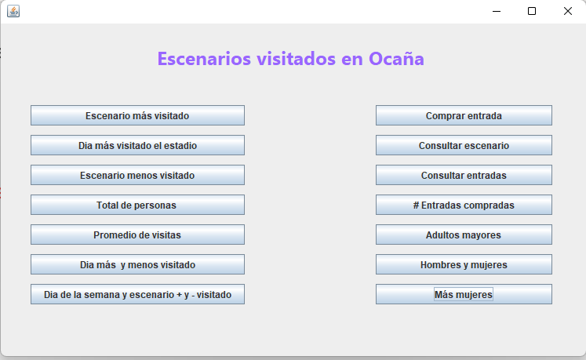

**Escenario más visitado por los ocañeros durante toda la semana**

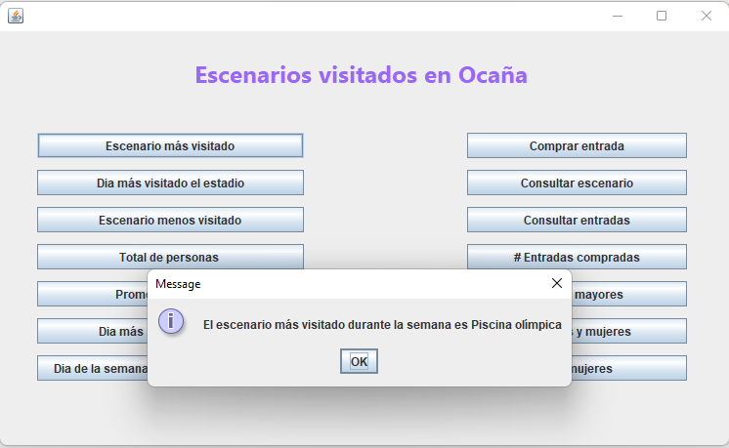

**Que día es más visitado el estadio**

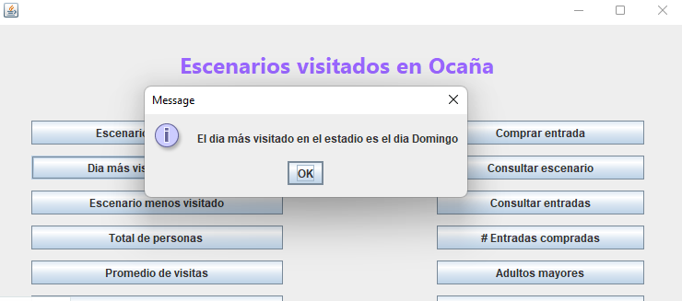

**Escenario menos visitado por los ocañeros durante toda la semana.**

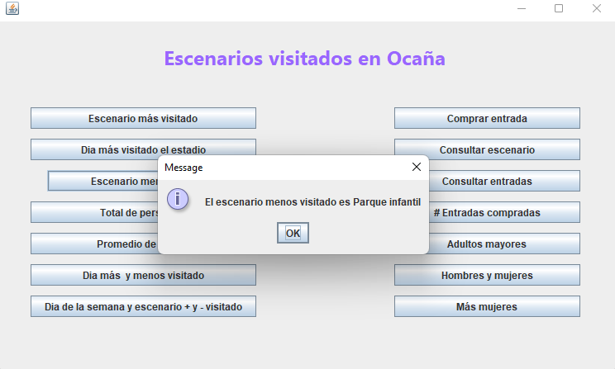

**Total, de personas que visitan todos los escenarios durante la semana.**

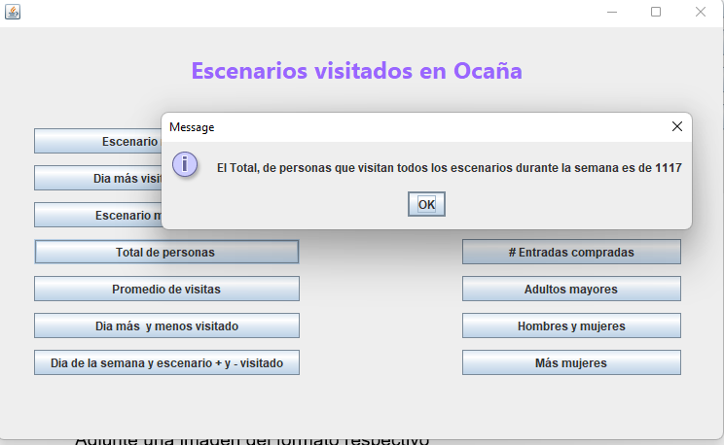

Promedio de visitantes en la semana

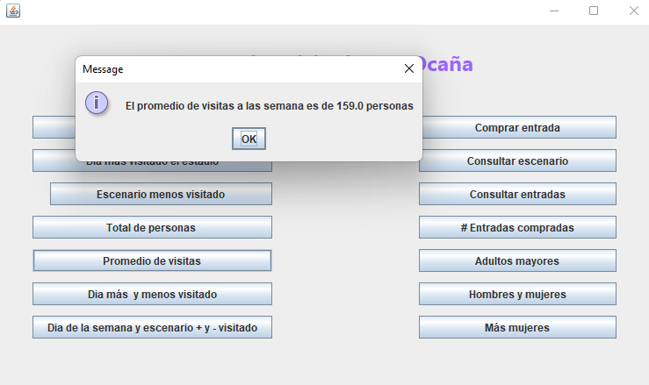

**Dia de la semana que más tiene visitantes y día que menos visitantes tiene**

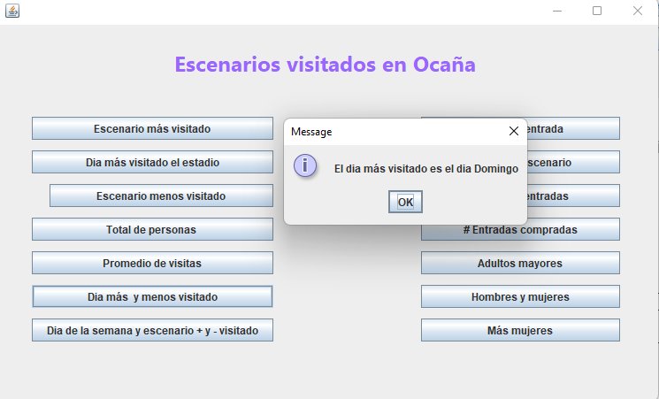

**Dia de la semana y escenario más y menos visitado.**

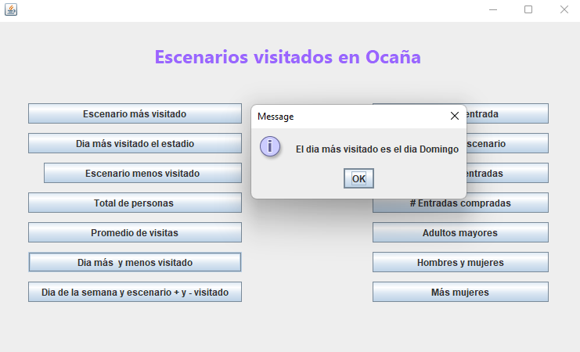

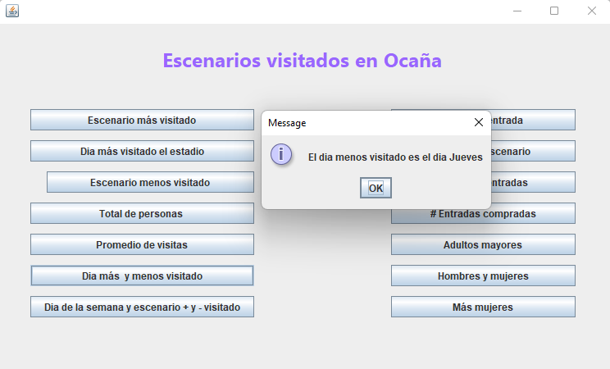

**Seleccionar un escenario en particular y decir que día es el más visitado y que día es el menos visitado y promediar los números de visitantes.**

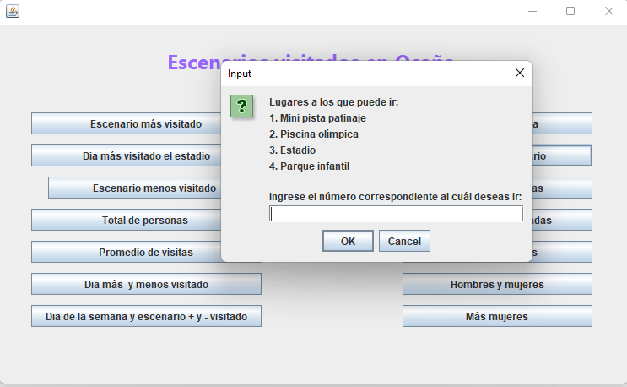

**Parte 2**

**Comprar entrada**

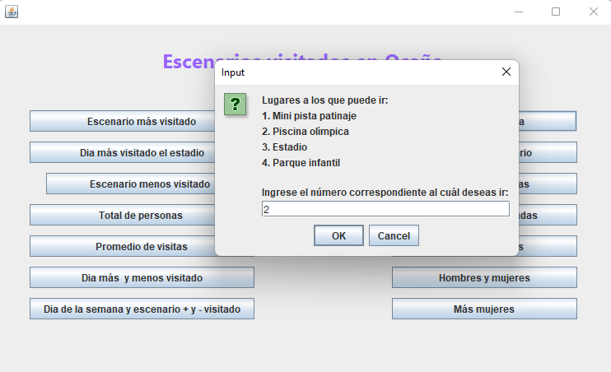

1. **Se debe crear una funcionalidad que al dar el nombre del escenario se pueda saber cuántas entradas están vendidas de dicho escenario.**

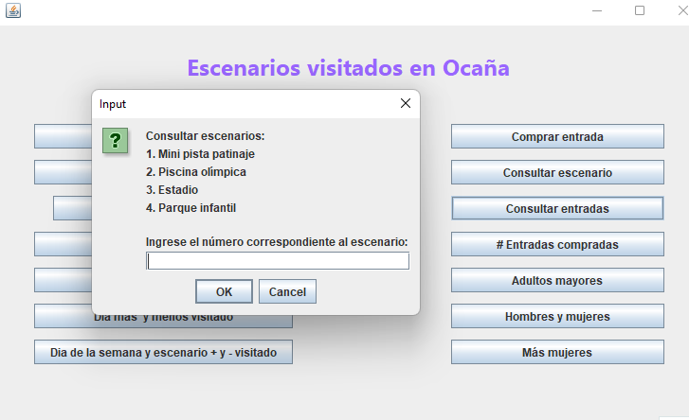

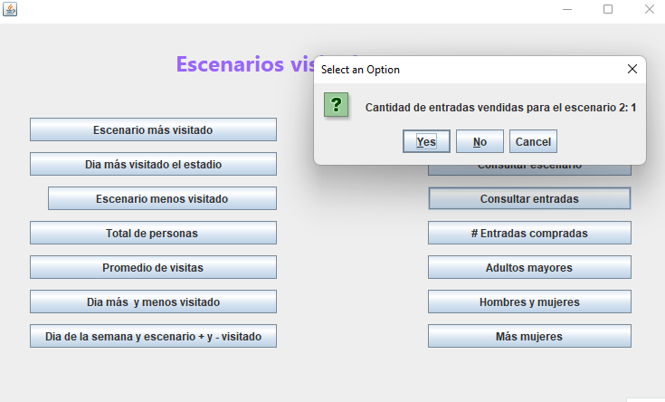

**Una funcionalidad que al dar clic solicite el documento y decir que entradas tiene compradas.**

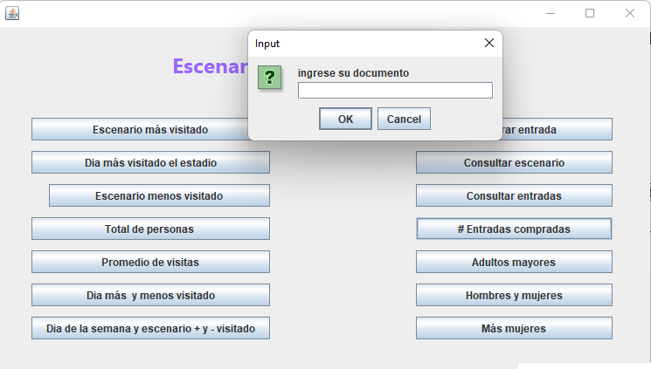

**Decir cuantas persona de las que compraron entrada son adultos mayores ( >65)** 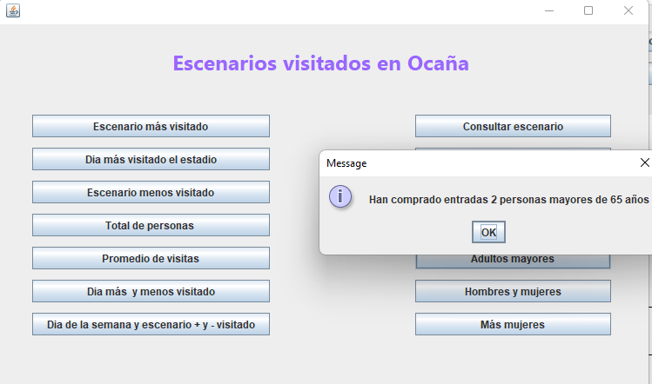

**Cuantos Hombre y cuantas mujeres compraron entrada.**

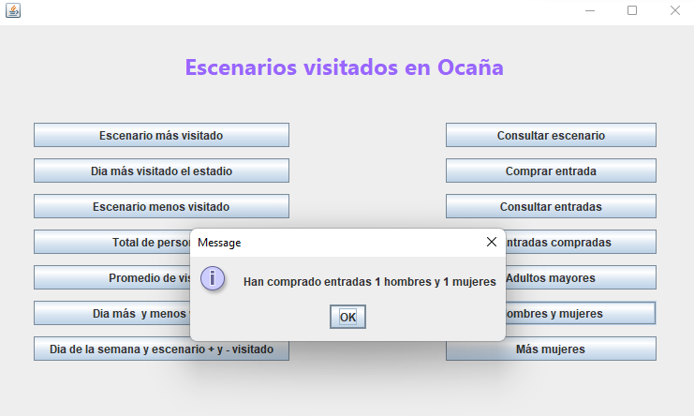

Escenario con más mujeres.

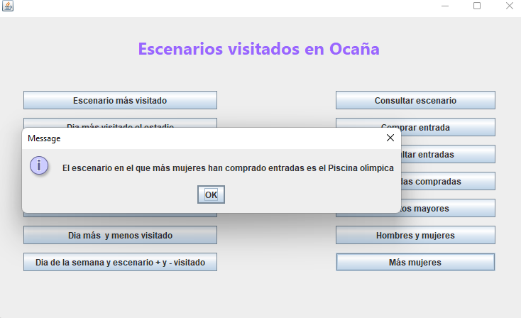

Responda en esta sección

Adjunte una imagen del formato respectivo

|  |  |  |
| --- | --- | --- |
| **Observaciones** | *Este espacio es para ser diligenciado por el docente* | **Nota** |
|  |